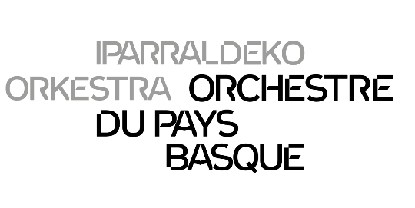
Soutenir l’Orchestre du Pays Basque – Iparraldeko Orkestra
Merci de compléter le bulletin de soutien ci-dessous, accompagné de votre règlement.
DEVENEZ MECENES – FORMULAIRE DE DON – 2025
Nom : ……………………………………………………….. Prénom : ………………………………………
Adresse : …………………………………………………………………………………………………………
Code postal : …………………………………………….. Ville :……………………………………………
Date et Lieu de naissance : …………………………………………………………………………………
Téléphone : ……………………………………………………………………………………………………….
Email : ………………………………………………………………………………………………………………
☐ Chèque (à l’ordre du Trésor Public) ☐ Espèces ☐ Virement bancaire
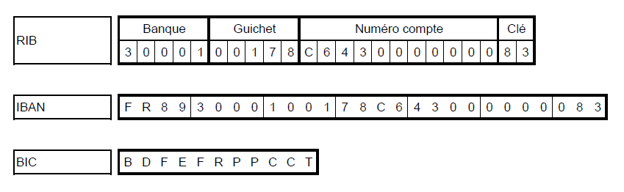
Domiciliation : Banque de France – 1 rue de la Vrillière – 75001 Paris
Titulaire du compte : TPM Bayonne (préciser lors du virement bancaire que le bénéficiaire est Orchestre Symphonique Pays Basque)
Cochez la case de votre choix : ☐ LIBRE : Montant au choix (à préciser) : ………………………… €
☐ ASSOCIE : à partir de 250 € ☐ DONATEUR : à partir de 1000 €
☐ BIENFAITEUR : à partir de 3000 € ☐ AMBASSADEUR : à partir de 5000 €
« J’accepte d’être cité dans la liste des mécènes » : ☐ OUI ☐ NON
Date : ………………………… Signature : ……………………………….
CONTACT : Orchestre du Pays Basque - 29 Cours du Comte de Cabarrus- 64100 BAYONNE - David RACHET, Directeur délégué à l’Orchestre - 06 20 00 88 31 - mecenat@ospb.eus / www.ospb.eus

